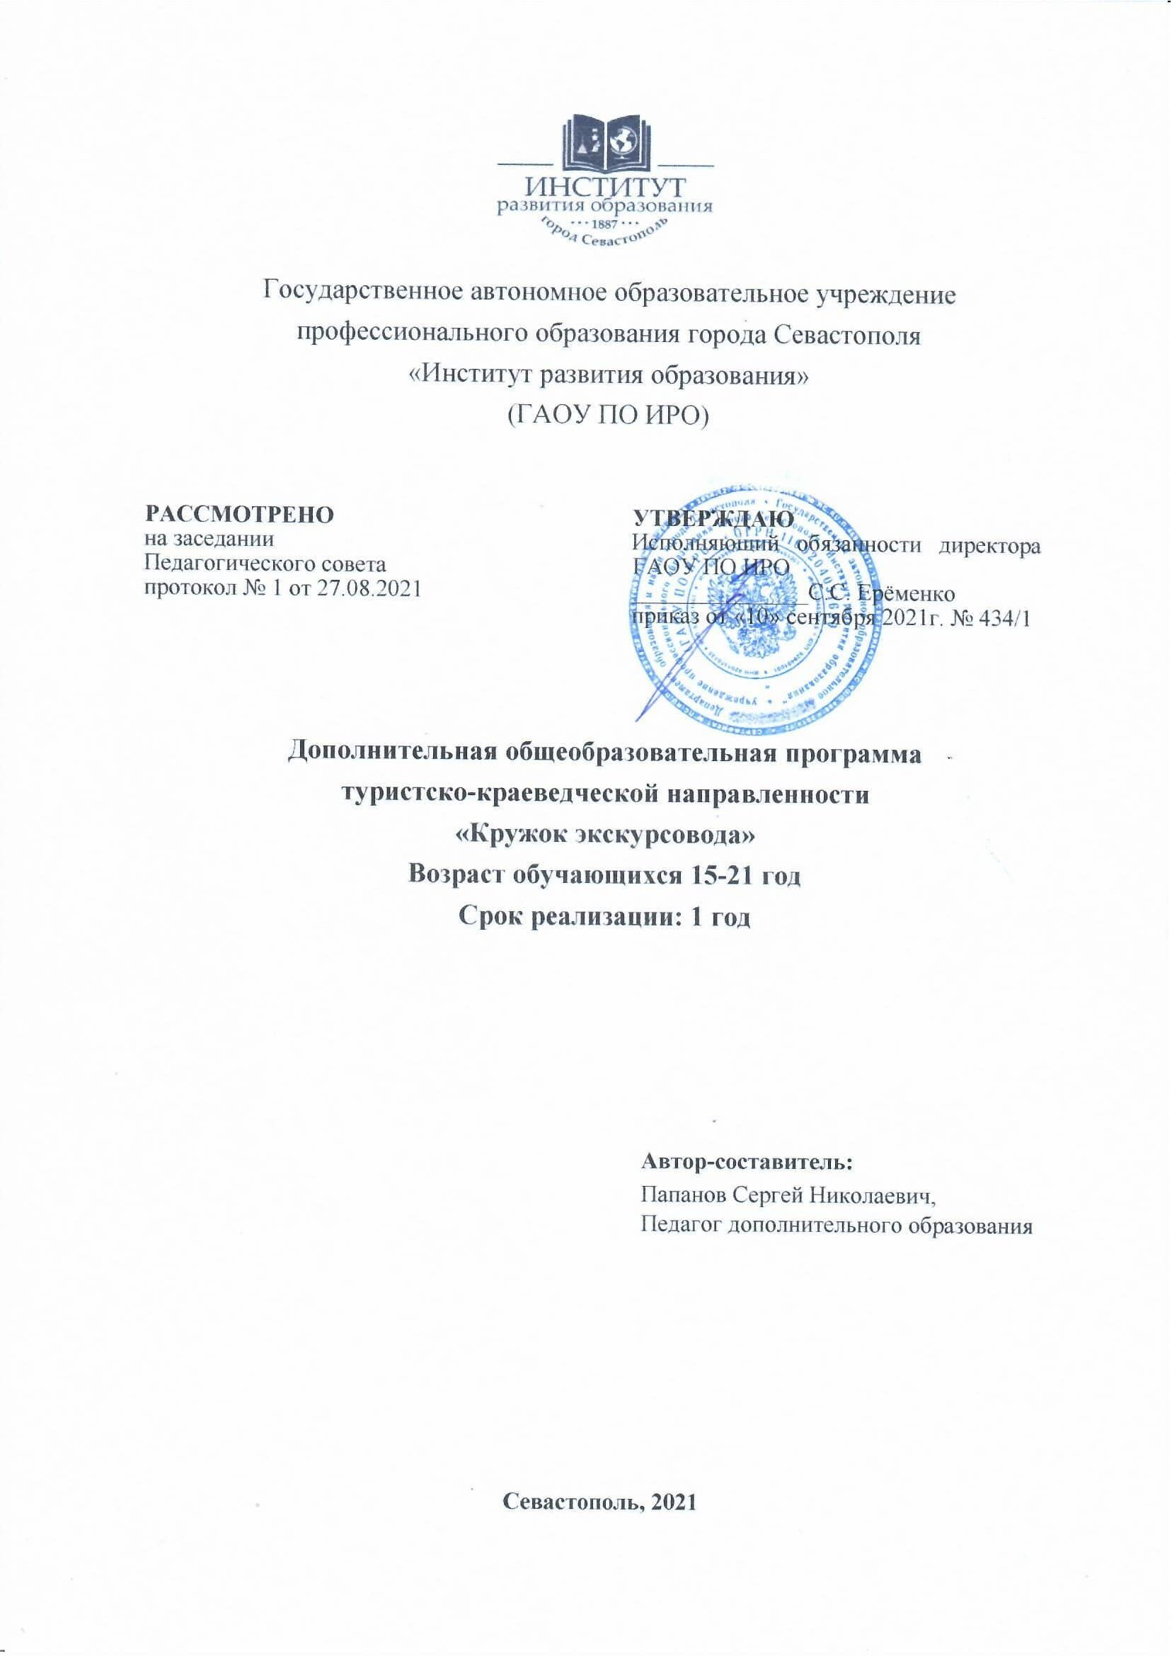

- Пояснительная записка
Программа туристско-краеведческой направленности «Кружок экскурсовода» разработана на основе:
- Федерального закона от 29 декабря 2012 года № 273-ФЗ «Об образовании в Российской Федерации»,
- Концепции развития дополнительного образования детей (утверждена распоряжением Правительства Российской Федерации от 04.09.2014 № 1726-р),
- Приказа Министерства образования и науки Российской Федерации от 09.11.2018 № 196 «Об утверждении Порядка организации и осуществления образовательной деятельности по дополнительным общеобразовательным программам»,
- Федерального закона от 26 мая 1996 года № 54- Ф3«О музейном фонде Российской Федерации и музеях в Российской Федерации»,
- Федерального закона от 25 июня 2002 года № 73 – Ф3 «Об объектах культурного наследия (памятниках истории и культуры) народов Российской Федерации»,
- Типовой модели создания новых мест для региональных систем дополнительного образования детей по туристско-краеведческой направленности, разработанной в рамках организационно-методического сопровождения решения задачи по созданию новых мест дополнительного образования в рамках федерального проекта «Успех каждого ребенка» (ФГБОУ ДО ФЦДО, 2020г.).

При разработке программы были использованы: ДООП «Краеведение» (разработчик Розанова Н.В., педагог МКУ ДО ««Центр развития творчества детей и юношества» Каменского муниципального района Воронежской области), 2019г.

Данная программа предназначена для дополнительного образования обучающихся, интересующихся историей родного края и музееведением, которая предполагает знакомство с навыками профессии экскурсовода, требующие умений и навыков как научно исследовательской, так и просветительской деятельности.

Актуальность программы заключается в том, что патриотическое воспитание школьников является приоритетным направлением государственной образовательной политики. Деятельность школьного музея и подготовка юных экскурсоводов может сыграть в этом большую роль. Необходимость создания данной программы обусловлена отсутствием учебного краеведческого материала на уроках и обеспечение - развивающей среды, благодаря которой учащиеся могут открывать для себя новые страницы истории на примере родного края, расширять свой кругозор и осваивать увлекательную профессию экскурсовода.
Данная программа способствует развитию коммуникативных, интеллектуальных, а также лидерских способностей обучающихся и организует их социальный досуг.

Новизна программы. Ситуации неопределенности, новизны активизируют исследовательскую деятельность, поэтому она особо значима для человека в условиях постоянно изменяющихся реалий мира. В современном мире при выстраивании условий для развития личности невозможно опираться только на репродуктивный путь. Стереотипы действий, стабильность условий развития, сохранность культурных традиций -необходимые контексты для устойчивого развития личности. Однако в современном быстро меняющемся мире они уже не являются основными в системе воспитания и образования. Сегодня для успешной и активной жизни для человека принципиально важно занимать по отношению к миру, другим и самому себе исследовательскую позицию.
Личность развивается в деятельности. Присвоение алгоритмов и норм исследовательской деятельности должно быть направлено на переустройство мировоззрения, внутренней позиции личности. Именно благодаря развитию исследовательской позиции человек получает возможность самостоятельно решать проблемные ситуации, выстраивать свой путь в этом мире.
Изучение вопросов экологии, региональной культуры, краеведения в наше время необходимо, ибо без этого нельзя воспитать гармонично развитую личность, способную любить свое Отечество, уважать людей, живущих рядом, тактично вести себя в любой обстановке, умеющую отвечать за свои поступки, проявлять и показывать свои творческие способности, осознавать свою роль и определять активную позицию в обществе.

Цель и задачи программы
Цель - способствовать воспитанию у учащихся патриотических чувств, формированию интереса к истории родного края посредством овладения навыками экскурсионной деятельности.
Задачи:
обучающие:
- систематизировать и расширить знания обучающихся об истории родного края;
- сформировать начальные навыки экскурсионной деятельности;
- сформировать навыки работы с различными историческими источниками (архивными документами, библиотечными фондами и др.);
- привить навыки исследовательской и проектной работы;
развивающие:
- развить у учащихся интерес к изучению культурно-исторического наследия родного края;
- сформировать способности к самореализации;
- развить навыки проектной и исследовательской деятельности;
воспитательные:
- воспитать интерес и уважение к истории и культуре родного края;
- сформировать общественную активность, гражданскую позицию, культуру общения и поведение в социуме.

Возраст и количественный состав обучающихся
Программа рассчитана на подростков15-22 года.
Срок реализации программы: 1 год. Объем программы - 72 часа.

Формы организации образовательной деятельности и режим занятий
Зачисление в учебные группы осуществляется по желанию обучающегося без предварительного отбора и требований к уровню подготовки.
Форма обучения: основная форма обучения - очная, групповая. Наполняемость группы - 15 - 25 человек.
Режим занятий: еженедельно по 4 часа с обязательным 10–15-минутным перерывом после каждых 45 минут занятия.

2.Учебно-тематический план
№ п/п | Наименование тем, разделов | Количество часов |  |  | Формы аттестации/ контроля
 |  | Всего | Теория | Практика
 | Вводное занятие | 1 | 1 | - | собеседование
1 | Основы экскурсионной деятельности | 15 | 5 | 10
1.1 | Сущность экскурсии, функции и признаки экскурсии | 3 | 1 | 2 | собеседование
1.2 | Классификация экскурсий | 6 | 2 | 4 | зачет
1.3 | Классификация экскурсионных объектов | 6 | 2 | 4 | презентация сообщение
2 | Основы подготовки экскурсий | 21 | 7 | 14
2.1 | Методика проведения экскурсий | 6 | 2 | 4 | анализ структуры экскурсии
2.2 | Сочетание показа и рассказа в экскурсии | 6 | 2 | 4 | презентация сообщение
2.3 | Архивные документы и библиографические источники информации при организации исследовательской деятельности | 6 | 2 | 4 | тестирование
2.4 | Экскурсионная методика | 3 | 1 | 2 | защита экскурсионных маршрутов
2.5. | Сбор и обработка воспоминаний | 4 | 1 | 2
3. | Основы проектной и исследовательской деятельности | 19 | 7 | 12
3.1. | Проектная деятельность | 6 | 2 | 4 | опрос
3.2 | Исследовательская работа | 6 | 2 | 4 | опрос
3.3. | Способы получения и переработки информации | 4 | 2 | 2
3.4. | Публичное выступление | 3 | 1 | 2
4. | Экскурсоводческое мастерство | 4 | 2 | 2
4.1 | Личность экскурсовода | 4 | 2 | 2 | викторина
4.2 | Умения и навыки экскурсовода | 2 | 1 | 1
5 | Комплексная практика | 12 | 4 | 8
5.1. | Подготовка экскурсий и экскурсионных маршрутов | 10 | 4 | 8 | тематические беседы
 | Итоговое занятие | 4 | 1 | 3 | презентация проектов, исследовательских работ
Всего |  | 74 | 26 | 48

Содержание учебного (тематического) плана
Вводное занятие
Теория: Знакомство с порядком и содержанием занятий. Правила поведения и ОТ учащихся в кабинете. Введение в экскурсоведение.

Раздел 1. Основы экскурсионной деятельности
1.1. Сущность экскурсии, функции и признаки экскурсии
Теория: Понятие экскурсии. Экскурсия и её сущность (функции экскурсии, признаки экскурсии, экскурсия как процесс познания). Экскурсия как форма учебной работы (урок-экскурсия). Сочетание двух и более функций в экскурсии. Общие и специфические признаки экскурсии.
Практика: Экскурсия в музей истории села Алгасова.
Тема 1.2. Классификация экскурсий
Теория: Основные признаки классификаций экскурсий. Классификация: по содержанию (обзорные и тематические) экскурсии. Особенности обзорных экскурсий. Отличия тематических экскурсий от обзорных и их тематика: исторические, природоведческие (экологические), искусствоведческие, литературные, архитектурно-градостроительные, экскурсии на религиозные темы.
Классификация экскурсий по составу и количеству участников; по месту проведения; по способу передвижения; по продолжительности; по форме проведения.
Практика: Учебные экскурсии по с. Алгасову, окрестностям и их анализ.

Раздел 2. Основы подготовки экскурсий
Тема 2.1. Основные правила разработки текста экскурсии.
Теория: Текст экскурсии (построение экскурсии, вступление, основная часть, заключение). Определение цели экскурсии и темы. Составление маршрута экскурсии. Основные варианты построения маршрутов: хронологический, тематический и тематико-хронологический.
Практика: Составление маршрута экскурсии. Объезд маршрута экскурсии и прием (сдача) экскурсии и обновление, и дополнение текста.
Тема 2.2. Сочетание показа и рассказа в экскурсии
Теория: Показ как основной элемент экскурсии. Сущность показа. Последовательность в показе. Ступени и виды показа. Варианты взаимодействия человека и объекта. Показ как реализация принципа наглядности рассказа. Основные требования к рассказу. Задачи рассказа на экскурсии. Определение предмета в рассказе. Трансформация рассказа в зрительные образы. Индивидуальные особенности речи экскурсовода. рекомендации преподавателя. Показ и рассказ - два важнейших элемента экскурсии.
Практика: Наблюдение экскурсионных природных объектов. Подготовка экскурсионного рассказа. Запись и отработка признаков экскурсии, методического приёма: сочетание показа и рассказа.
Тема 2.3. Архивные документы и библиографические источники информации при организации исследовательской деятельности
Теория: Возможности электронного каталога. Рассмотрение примеров основных видов поиска на сайте.
Практика: Практическое задание по работе с библиотечными фондами. Поиск конкретных документов на сайте. Практическое задание по подбору и использованию архивных документов по интересующей теме. Тематические беседы с ветеранами.
Тема 2.4. Экскурсионная методика
Теория: Техника ведения экскурсии. Правила знакомства экскурсовода с группой. Выход из транспорта (автобуса, троллейбуса). Расстановка группы у объекта. Передвижение экскурсантов от автобуса к объекту, от объекта к автобусу, между объектами. Возвращение в автобус. Место экскурсовода в автобусе. Соблюдение времени в экскурсии. Техника проведения рассказа при движении автобуса. Ответы на вопросы школьников. Паузы в экскурсии. Техника сбора и использования «портфеля экскурсовода».
Практика: Сбор материала для «Портфеля экскурсовода» и для проведения экскурсии.
Тема 2.5. Сбор и обработка воспоминаний
Теория: Правила сбора и обработки воспоминаний. Правила анкетирования и интервьюирования. Работа с информаторами по вопросникам. Современные требования к анкетам, интервью. Обработка анкет информаторов. Правила оформления писем, выявление адресатов, фиксация ответов, оформление документов для фонда музея.
Практика: Запись воспоминаний и рассказов ветеранов о событиях, связанных с историей рода и родного края. Уроки мужества.

Раздел 3. Основы проектной и исследовательской деятельности
Тема 3.1. Проектная деятельность
Теория: Классификация проектов. Типы проектов. Особенности и структура проекта, критерии оценки. Знакомство с примерами детских проектов. Планирование проекта. Формы продуктов проектной деятельности и презентация проекта.
Практика: Работа над проектом.
Тема 3.2. Исследовательская работа
Теория: Структура исследовательской работы, критерии оценки. Этапы исследовательской работы. Методы исследования: методы эмпирического исследования (наблюдение, сравнение, измерение, эксперимент); методы, используемые как на эмпирическом, так и на теоретическом уровне исследования (абстрагирование, анализ и синтез, индукция и дедукция, моделирование и др.); методы теоретического исследования (восхождение от абстрактного к конкретному и др.). Результаты опытно-экспериментальной работы: таблицы, графики, диаграммы, рисунки, иллюстрации; анализ, выводы, заключение. Тезисы и компьютерная презентация.
Практика: Работа над введением исследования: выбор темы, обоснование ее актуальности (практическое задание на дом: выбрать тему и обосновать ее актуальность, выделить проблему, сформулировать гипотезу); формулировка цели и конкретных задач предпринимаемого исследования (практическое задание на дом: сформулировать цель и определить задачи своего исследования, выбрать объект и предмет исследования).
Работа над основной частью исследования: составление индивидуального рабочего плана, поиск источников и литературы, отбор фактического материала.
Тема 3.3. Способы получения и переработки информации
Теория: Виды источников информации. Использование каталогов и поисковых программ. Библиография и аннотация, виды аннотаций: справочные, рекомендательные, общие, специализированные, аналитические. Составление плана информационного текста.
Формулирование пунктов плана. Тезисы, виды тезисов, последовательность написания тезисов. Конспект, правила конспектирования. Цитирование: общие требования к цитируемому материалу; правила оформления цитат.
Практика: Использование каталогов и поисковых программ. Составление экскурсии в музей истории села Алгасова (установить структуру экскурсии, содержание отдельных частей, вычертить маршрут движения; составление вступительной и заключительной части, порядок показа и рассказа по экспонатам (объектам); формировка и запись выводов; хронометраж рассказа по подтемам и вопросам; заслушивание и обсуждение отдельных частей экскурсий).

Раздел 4. Экскурсоводческое мастерство
Тема 4.1. Личность экскурсовода
Теория: Активная жизненная позиция. Конструктивные, организаторские, коммуникативные, аналитические способности экскурсовода. Индивидуальность экскурсовода. Авторитет экскурсовода. Имидж экскурсовода. Манеры экскурсовода. Внешний облик экскурсовода.
Практика: Викторина.
Тема 4.2. Умения и навыки экскурсовода
Теория: Профессионализм. Эрудиция. Культура поведения, пути ее формирования. Навыки. Речь. Образность языка. Жесты, их значение и классификация. Мимика, ее роль в экскурсии.
Практика: Игра-практикум по умениям и навыкам экскурсовода.

Раздел 5. Комплексная практика
Тема 5.1. Подготовка экскурсий и экскурсионных маршрутов
Практика: Проведение экскурсий по выбранным темам. Отбор экспонатов и составление экскурсии. Определение темы, составление плана и маршрута экскурсии. Работа над текстом. Совершенствование мастерства экскурсоводов – учимся у экскурсоводов.
Взаимное прослушивание экскурсий с последующим обсуждением.
Отработка навыков ведения экскурсии: основные приемы ведения экскурсии, использование технических средств во время экскурсии.
Работа по овладению содержанием и методикой поведения экскурсии.
Определение и применение методов и приёмов для каждой конкретной экскурсии. Текст экскурсии. Развёрнутый план или индивидуальный текст экскурсии, проведение пробных экскурсий (для каждого – по одному объекту или эпизоду).

Итоговое занятие
Теория: Итоговая диагностика. Анализ работы.
Практика: Защита исследовательских проектов.

3.Календарный учебный график
Календарный учебный график и расписание программы разрабатывается на учебный год
с учетом особенностей реализации программы в каникулярный период.
Годы обучения | Дата начала обучения | Дата окончания обучения | Всего учебных недель | Количество учебных дней | Количество учебных часов | Режим занятий
2021-2022 | 01.09 | 31.05 | 36 | 108 | 74 | 13:00-17:00

4. Организационно-педагогические условия реализации программы
Методы в организации учебно-воспитательного процесса:
- объяснительно-иллюстративный;
- репродуктивный;
- проблемного изложения;
- частично-поисковый;
- исследовательский;
- наглядный.
Два первых предполагают изложение учителем и усвоение учеником готовых знаний. Остальные рассчитаны на самостоятельную поисковую деятельность учащихся (работа с документами и их исследование, поиск и обработка материала для определенной темы).
При реализации программы автор намерен использовать следующие технологии:
- личностно-ориентированное обучение;
- проблемного обучения (метод проекта, метод исследования);
- групповые (нетрадиционные занятия: экскурсии, походы).
Ведущей формой организации учащихся на занятиях является групповая. Некоторые занятия целесообразно проводить со всем составом объединения, например, лекции, беседы, походы, коллективные занятия. Для подготовки мероприятий и экскурсий более продуктивной будет работа в подгруппах.
Формы занятий:
- устные журналы, беседы;
- занятия-конференции, круглые столы;
- просмотры и обсуждения кинофильмов, читательские конференции;
- сбор и оформление материалов для музея;
- выступления перед сверстниками по итогам проделанной работы;
- проектная и исследовательская деятельность учащихся.
Направления работы:
Исследовательская работа:
а) отбор и обработка собранного материала;
б) составление литературной композиции;
в) написание исследовательской работы в форме рефератов, докладов;
г) участие в конкурсах исследовательских работ на уровне района, области.
Оформительская работа:
а) составление альбомов, докладов – отчетов, рефератов, папок;
б) оформление портфолио;
в) создание мультимедийных презентаций.

Методическое обеспечение
№ п/п | Название раздела, темы |  |  | Материально-техническое оснащение, дидактико-методический материал | Формы, методы, обучения | Формы аттестации/  контроля
 | Вводное занятие |  |  | компьютер, проектор | словесный | собеседование
1. |  | Основы экскурсионной деятельности | методическая и учебная литература краеведческий материал по истории родного края, архивные материалы |  | объяснительно-иллюстративные, репродуктивные | собеседование, зачет
2. |  | Основы подготовки экскурсий | методическая и учебная литература краеведческий материал по истории родного края, архивные материалы, - альбомы, ватманы, гуашь, фломастеры, клей, бумага |  | наглядные, проблемного изложения | анализ структуры экскурсии, презентация сообщение, защита экскурсионных маршрутов, тестирование
3. |  | Основы проектной и исследовательской деятельности | методическая и учебная литература краеведческий материал по истории родного края, архивные материалы, компьютер |  | частично-поисковый, исследовательский | опрос
4. |  | Экскурсоводческое мастерство | методическая и учебная литература компьютер, проектор |  | репродуктивные, наглядные, проблемного изложения | викторина, тематические беседы
 |  | Итоговое занятие | компьютер, проектор |  | наглядный | презентация проектов, исследовательских работ

Форма аттестации
Для оценки результативности по дополнительной общеобразовательной общеразвивающей программе применяется следующие виды контроля обучающихся.
Входной контроль – осуществляется в начале учебного года, для оценивания начальных знаний и умений. Форма контроля – собеседование.
Промежуточный контроль - осуществляется в конце раздела или занятия, работы оцениваются по следующим критериям – качество выполнения изучаемых на занятии приемов, операций и работы в целом; степень самостоятельности, уровень творческой деятельности (репродуктивный, частично продуктивный, продуктивный). Формы проверки: собеседование, творческие задания, зачет, анализ структуры экскурсии, презентации сообщений, защита экскурсионных маршрутов, опрос, викторина, тематические беседы, тестирование.
Текущий (итоговый контроль) – проводится в конце учебного года. Формами итогового контроля является презентация проектов и исследовательских работ.

Список литературы
- Емельянов Б. В. Экскурсоведение. М., 2007
- Методические рекомендации по организации деятельности школьных музеев и развитию детских краеведческих объединений. Департамента молодежной политики, воспитания и социальной защиты детей Минобрнауки России от 12 января 2007 г. №06-11
- Музейные термины. Терминологические проблемы музееведения. Сб. науч. тр /Центр музей Революции. - М., 1986.
- Работа со школьниками в краеведческом музее: Сценарии занятий: Учеб-метод. пособие / Под ред. Н.М. Лайковой. - М.: Владос, 2001
- Юхневич М.Ю. Я поведу тебя в музей: Учеб пособие по музейной педагогике /Мво культуры РФ. Росс, ин-т культурологи. - М.. 2001.
- Соколова, Н.Д. Ты пришел в музей. Путеводитель по Русскому музею для младших школьников / Соколова Н.Д. – Самара: Агни, 2003
- Организация работы музея образовательного учреждения // Методические рекомендации - Пермь,2005.
- Использование ИКТ в работе музея общеобразовательного учреждения по подготовке к празднованию 60-летия Победы // Методические рекомендации - Саратов, 2005.

